Фотоотчёт о проведении акции «Календарь Добрых Дел»
ГБОУ СОШ с.Старый Маклауш муниципального района Клявлинский Самарской области

21 января 2020г. команда «Искра» провела акцию, посвященную Национальному дню объятий. Участники акции приветствовали всех улыбкой, рассказывали о «Дне объятий». Школьники и учителя узнали, что для хорошего самочувствия человеку просто необходимо 8 объятий в день, чтобы почувствовать себя любимым, нужным кому-то, здоровым и счастливым.
С утра все дети и взрослые заключали друг друга в объятия. Они с дружеским объятием дарили душевное тепло и хорошее настроение учителям, друзьям, одноклассникам и малышам.
Было очень весело и необычно.

В спортивном зале провели веселое развлечение, в котором участвовали дети разных возрастов. Были разные конкурсы и смешные эстафеты. Праздник запомнится детям веселыми играми.

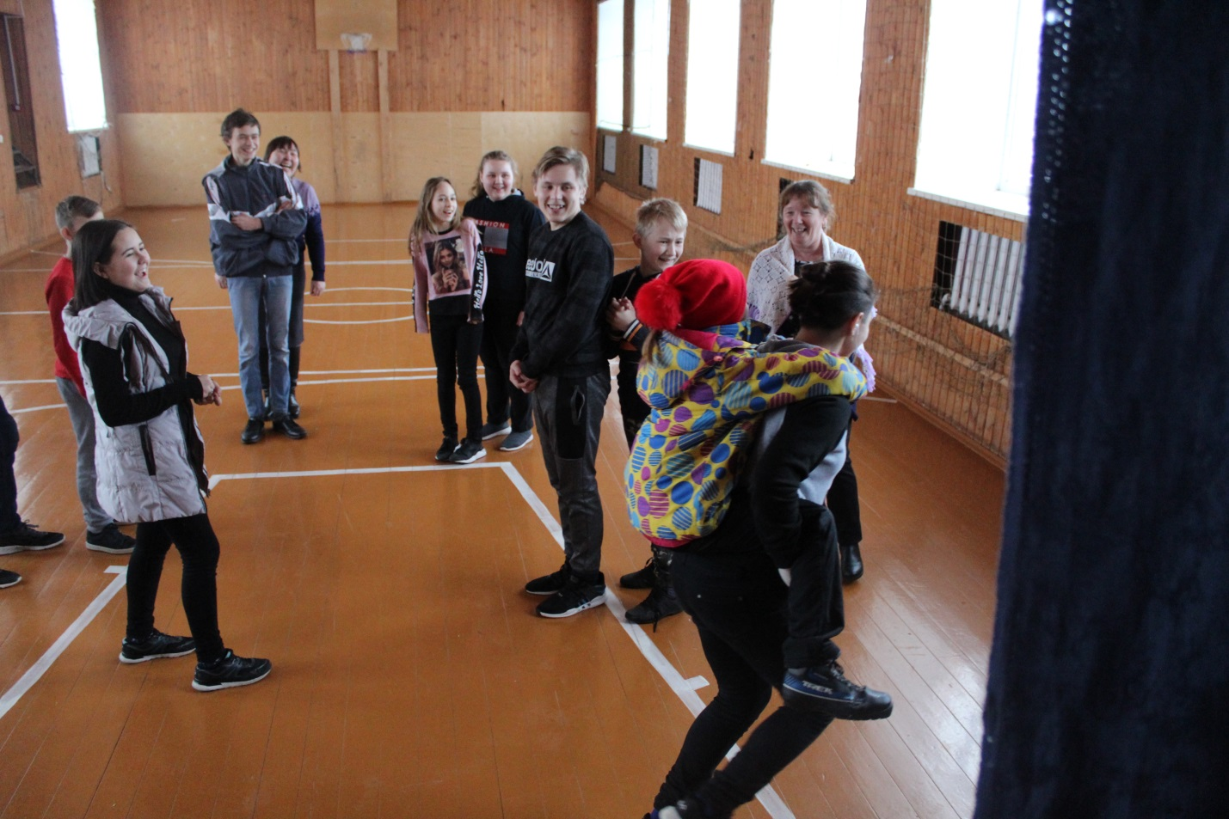
В конце Дня объятий участники акции подарили малышам закладки в форме сердечек.
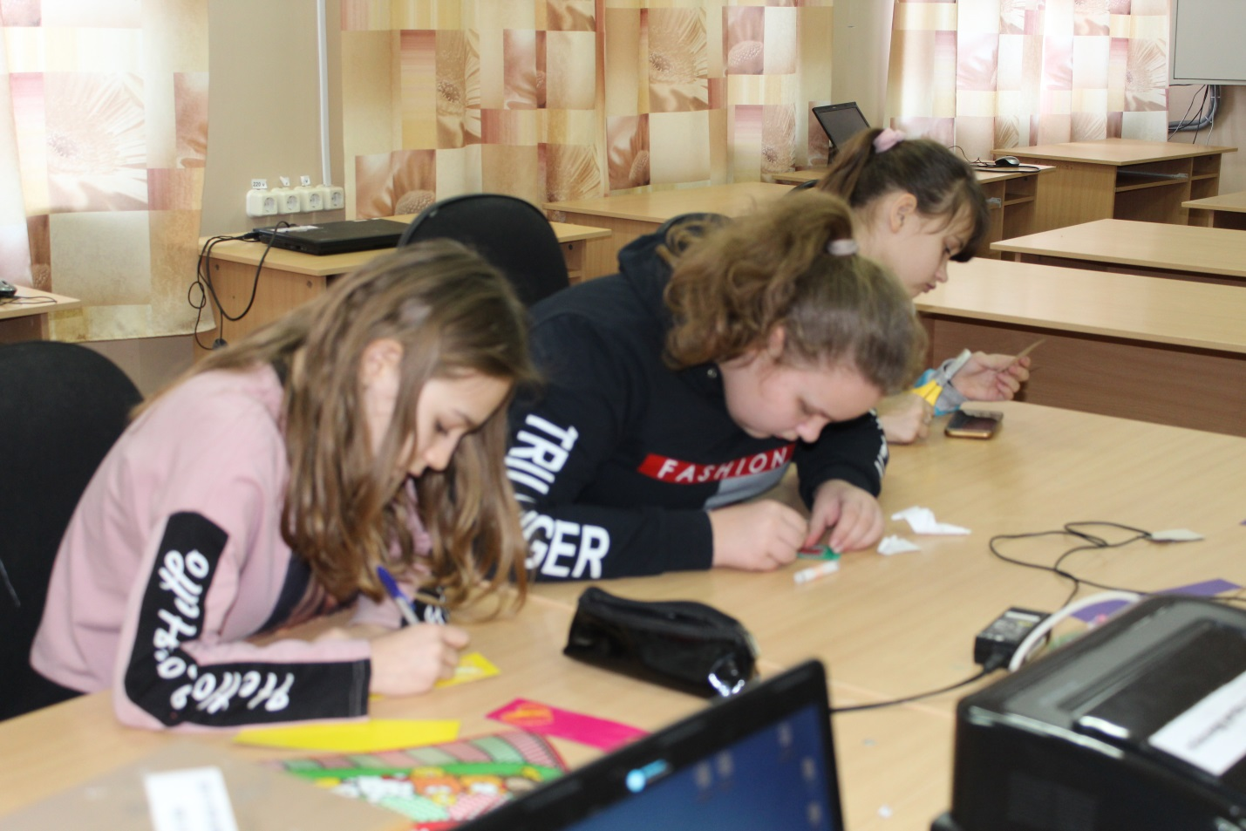
В акции приняло участие 29 человек.

